Новогодний карнавал развлечений от КЦ «Митино» 1-10 января
29.12.2015
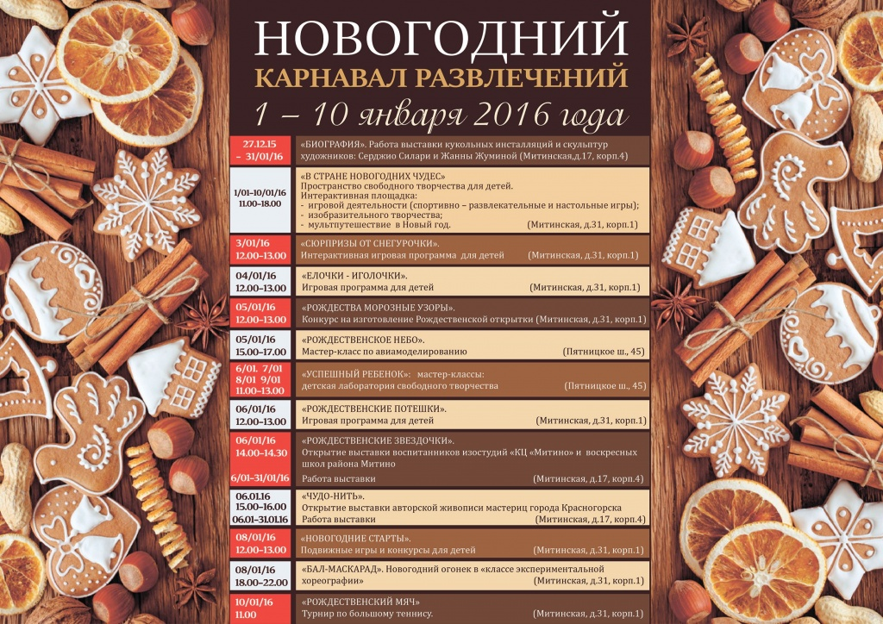

Адрес страницы: http://mitino.mos.ru/presscenter/important/detail/2413459.html
Управа района Митино города Москвы

